**新书推荐**

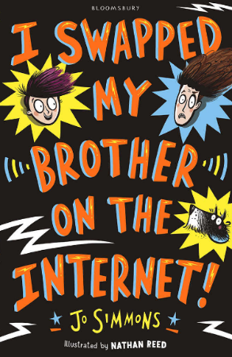**中文书名：《我在网上换了个哥哥！》**

**英文书名：*I Swapped My Brother On The Internet!***

**作 者：Jo Simmons and Nathan Reed**

**出 版 社：Bloomsbury Publishing Plc**

**代理公司：ANA**

**出版时间：2018年1月**

**代理地区：中国大陆、台湾**

**页 数：约304页**

**审读资料：电子文稿**

**类 型：7-12岁少年文学**

**内容简介：**

所有孩子都应该有过许下愿望却没有实现的经历，本书就讲述了这么一个啼笑皆非的故事，非常适合帕米拉·布查特的书迷，也适合*My Brother is a Superhero*，和大卫·巴蒂尔的*The Parent Agency*的书迷阅读。

“我能在网上换到一个新哥哥？“乔尼喃喃道。 “天啊，太棒了吧！”

人们都想过要是有朝一日能摆脱自己的兄弟姐妹就好了。但对于乔尼来说，只要登录*SiblingSwap.com*网站，梦想就会变成现实！想象着有一个完美的人选来取代乔尼那令人讨厌的哥哥特德，还有比这更爽的事吗。

然而，完美哥哥不是那么容易找到的，*Sibling Swap*网站先后给他送来了一系列愈发古怪的替代品：先是一个牛仔，然后是一个由猫鼬抚养的哥哥，后来是亨利八世的鬼魂！接下来又会是什么？！突然，旧哥哥好像不再那么令人讨厌了。但是乔尼能要回他吗？

所有孩子都应该有过许下愿望却没有实现的经历，本书就讲述了这么一个啼笑皆非的故事，非常适合帕米拉·布查特的书迷，也适合*My Brother is a Superhero*，和大卫·巴蒂尔的*The Parent Agency*的书迷阅读。

**作者简介：**

**乔·西蒙斯（Jo Simmons）**的第一份工作是记者。她第一部儿童小说系列*Pip Street*的灵感来自于两个儿子对趣味小说的喜爱，随后出版了第二部小说*Super Loud Sambooks*。除儿童小说外，还合撰了一本幽默的育儿书 *Can I Give Them Back Now?: The Aargh To Zzzzzz Of Parentin*，由Square Peg出版。乔与丈夫和两个儿子住在布莱顿，还养了一只邋遢的罗马尼亚流浪狗。《我在网上换了个哥哥！》是她在Bloomsbury出版的第一本书。

**内森·瑞德（Nathan Reed）**2000年毕业于法尔茅斯艺术学院，从事专业插画师工作。他曾为克里斯托弗·埃奇的*How to Write Your Best Story Ever*和艾伦·卡德克洛特的*Marsh Road Mysteries Series*设计插画。他最新的插图作品在安吉拉·麦卡利斯特所著的*Samson the Mighty Fle*上。他曾在2014年入围塞尔科插图奖。休息时，他常常与两个儿子在Peckham Rye Common踢足球。

**谢谢您的阅读！**

**请将回馈信息发至：杨晓蕾（Alisa Yang）**

安德鲁﹒纳伯格联合国际有限公司北京代表处  
北京市海淀区中关村大街甲59号中国人民大学文化大厦1705室, 邮编：100872  
电话：010-82509406

传真：010-82504200  
Email: Alisa@nurnberg.com.cn

网址：www.nurnberg.com.cn

微博：<http://weibo.com/nurnberg>

豆瓣小站：<http://site.douban.com/110577/>

微信订阅号：ANABJ2002